Виконав:
Ст. гр. КН-923а
Пушка І. А.
Перевірив:
Горносталь О. А.

Звіт з лабораторної роботи №3
Тема: Створення користувацьких методів розширення, реалізація інтерфейсів ітерації та робота зі складними колекціями.
Мета: Навчитися розширювати функціонал існуючих типів за допомогою Extension Methods, опанувати протокол ітерації foreach через реалізацію IEnumerable та навчитися використовувати спеціалізовані колекції Dictionary та HashSet для оптимізації доступу до даних.
Тема індивідуального проєкту: APP для кінотеатру – фільми, сеанси, бронювання квитків.
Хід роботи
- У проекті Core було створено статичний клас Extensions (рис. 1), у якому реалізовано метод розширення .ToCurrencyString() для типу double. Цей метод дозволяє форматувати числові значення вартості квитків у зручний для читання вигляд з додаванням валюти "грн". Виклик методу продемонстровано (рис. 2) в консольному додатку на прикладі об'єкта Session..
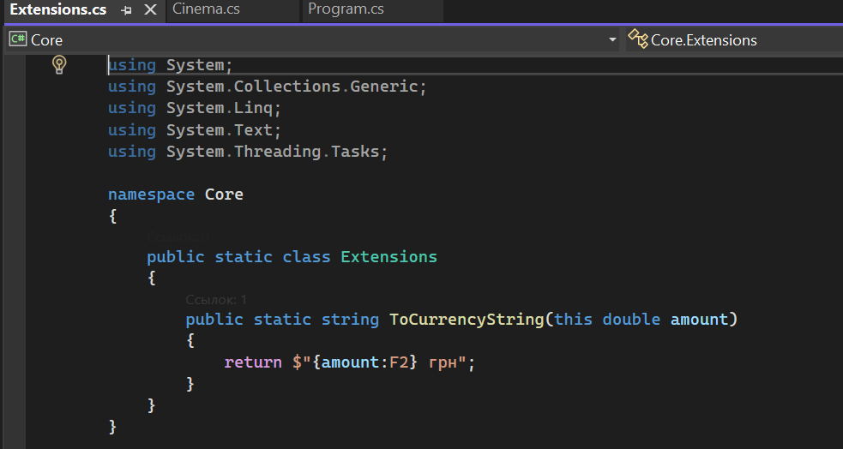
Рис. 1 – Клас Extensions
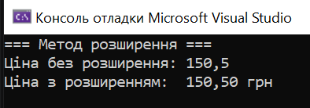
Рис. 2 – Демонстрація виклику методу
- Для управління сутностями кінотеатру було створено клас-контейнер Cinema (рис. 3-5). Цей клас агрегує в собі списки фільмів, сеансів та квитків, виступаючи єдиною точкою входу для маніпуляції даними індивідуального проєкту.
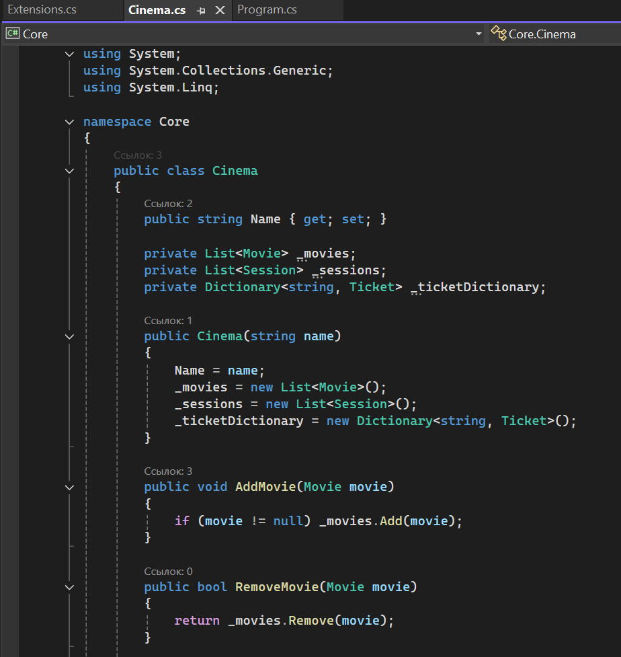
Рис. 3 – Реалізація класу Cinema
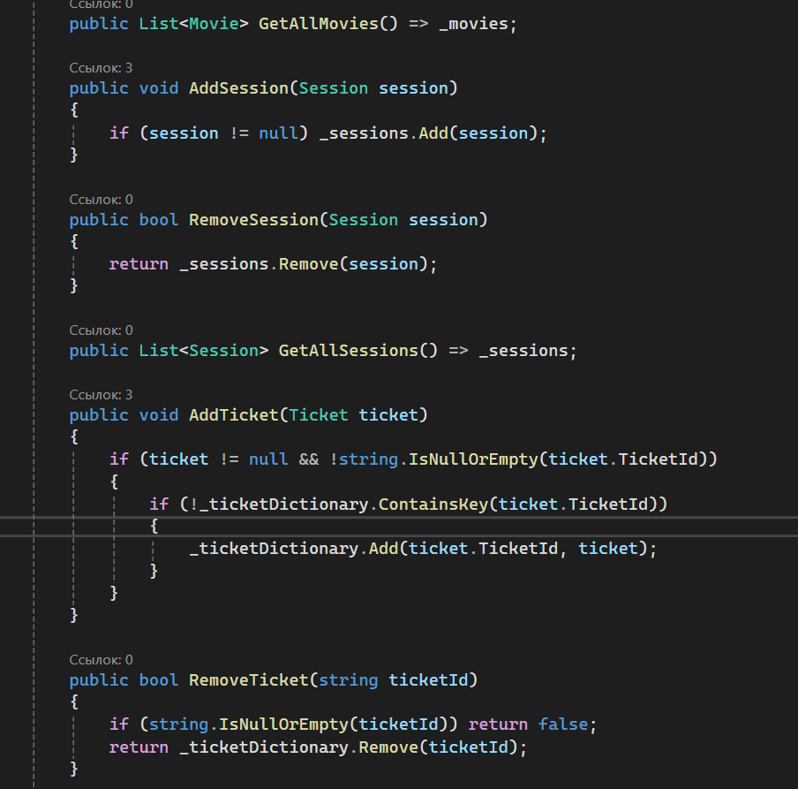
Рис. 4 – Реалізація класу Cinema
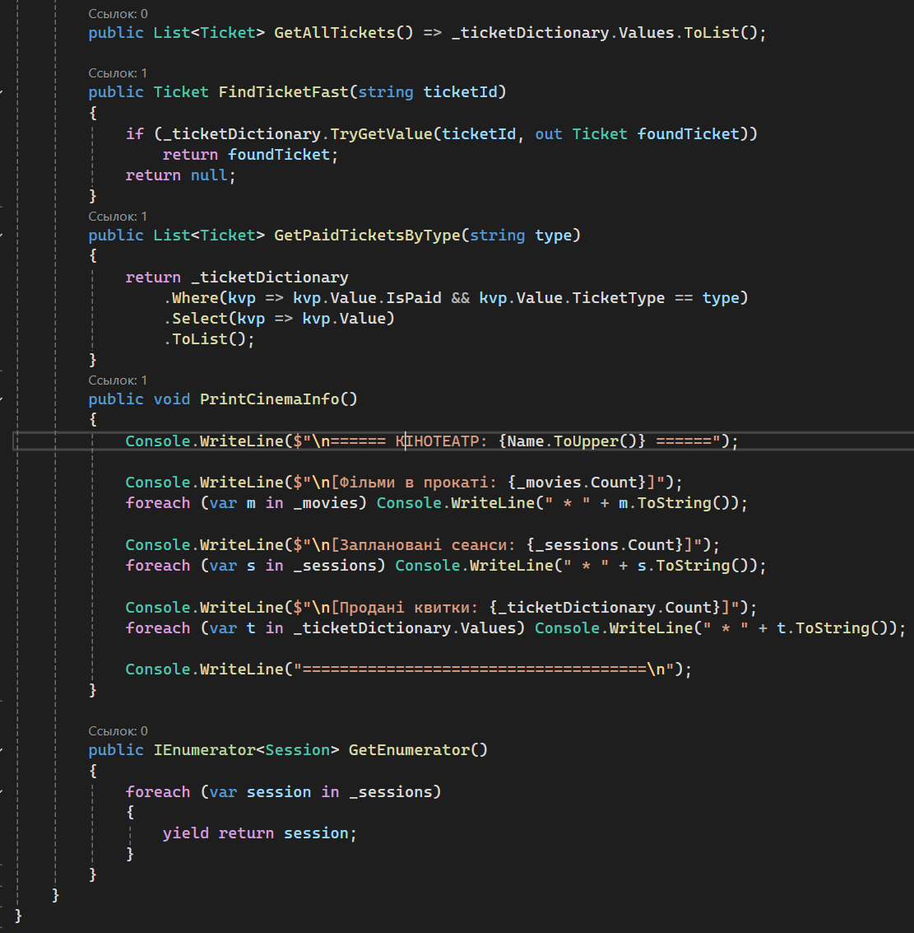
Рис. 5 – Реалізація класу Cinema

- Для класу Cinema було реалізовано можливість прямої ітерації за допомогою циклу foreach (рис. 5, 6). Завдяки використанню yield return у методі GetEnumerator(), об'єкт multiplex повертає список сеансів без необхідності звертатися до внутрішніх полів класу напряму.
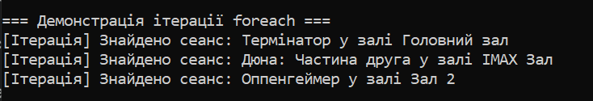
Рис. 6 – Демонстрація ітерації
- У класі-менеджері Cinema впроваджено словник Dictionary<string, Ticket>, де ключем виступає унікальний ідентифікатор квитка (ID). Реалізовано метод FindTicketFast, який забезпечує пошук за O(1), що значно швидше за лінійний перебір списку. Також за допомогою LINQ реалізовано метод GetPaidTicketsByType, який фільтрує словник за типом квитка та статусом оплати (рис. 5, 7).
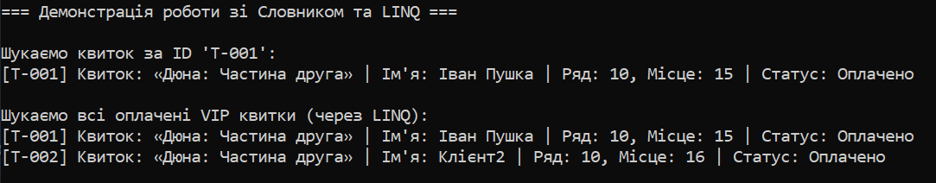
Рис. 7 – Демонстрація методів
- Для зберігання тегів фільмів (жанрів, категорій) використано колекцію HashSet<string> (рис. 8-10). В ході роботи продемонстровано, що при спробі додати дублікат тегу ("Трилер") стан колекції не змінюється. Також реалізовано операцію перетину двох множин за допомогою методу IntersectWith() для пошуку спільних тегів між двома різними фільмами.
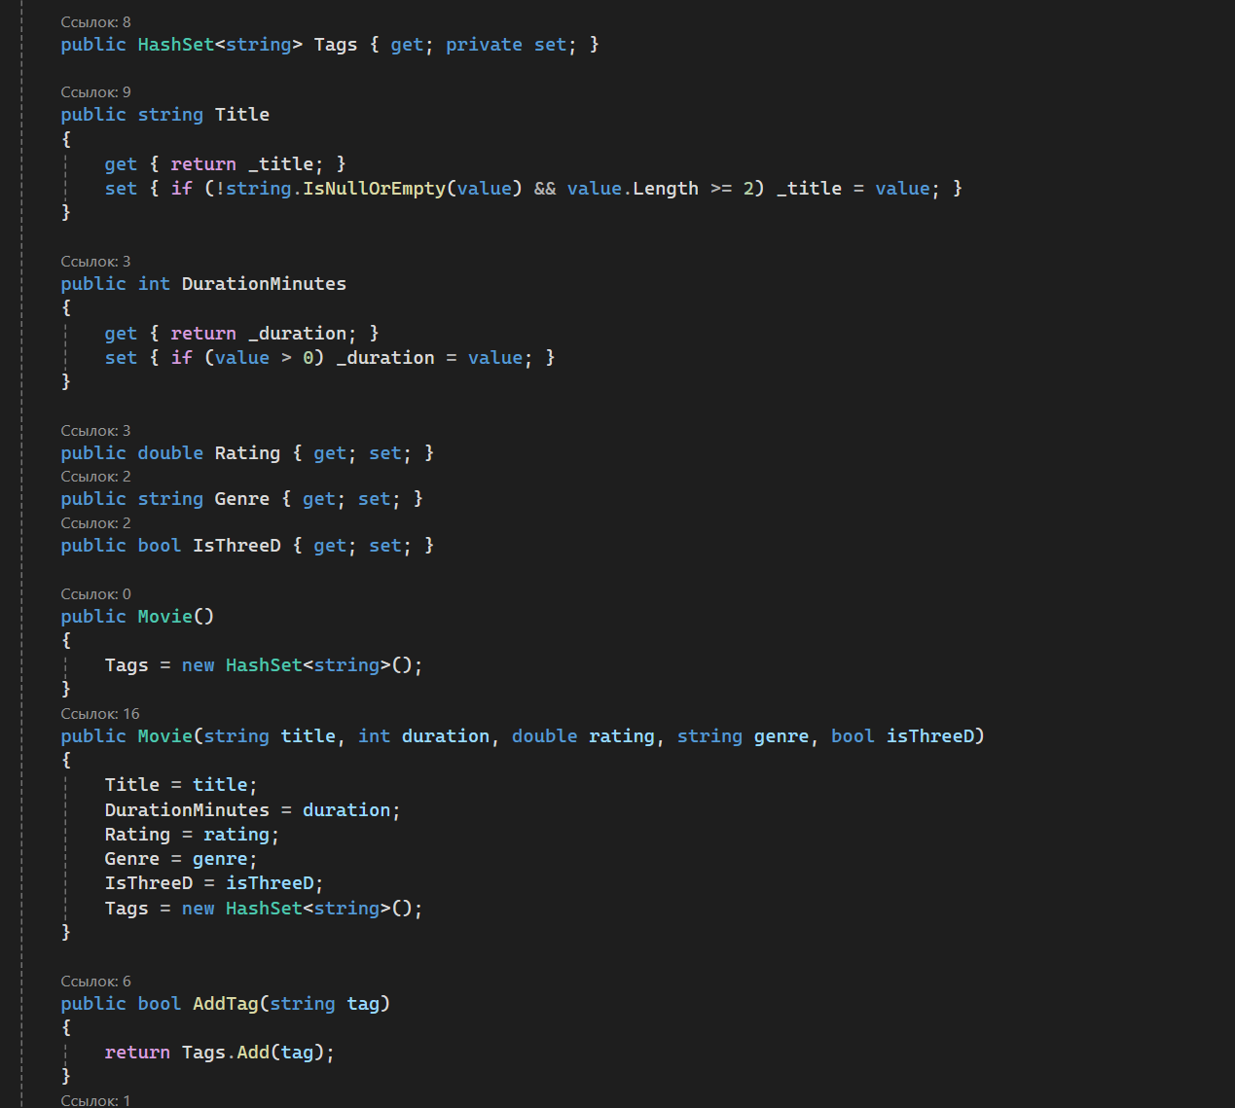
Рис. 8 – Колекція HashSet
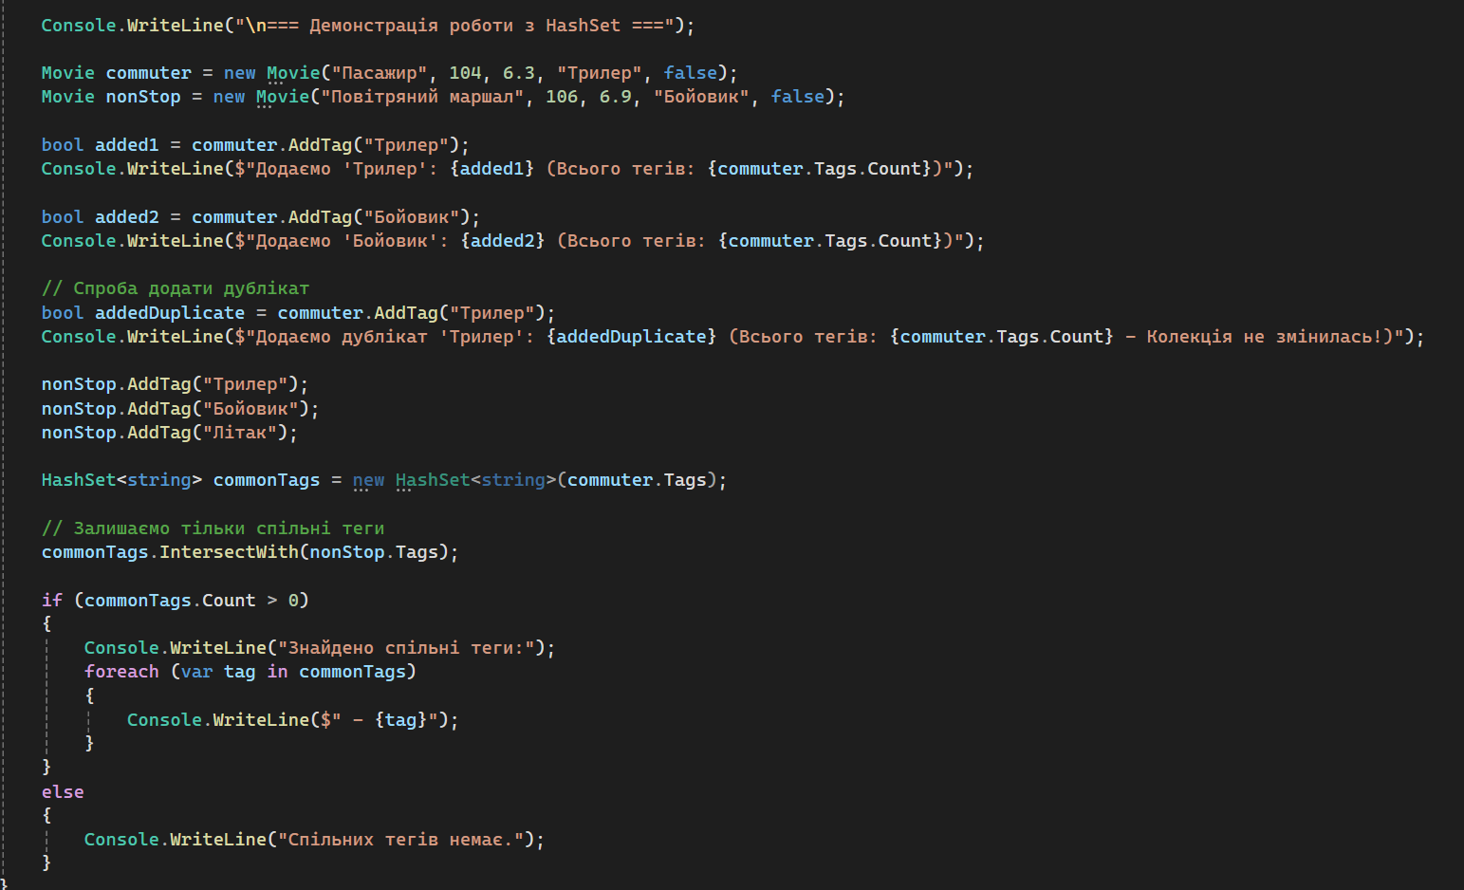
Рис. 9 – Реалізація тестового коду для HashSet

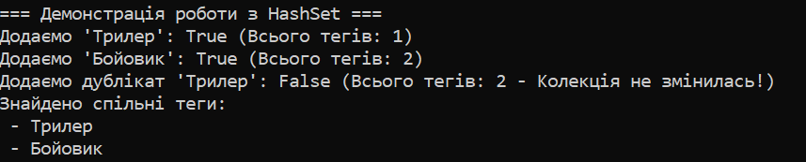
Рис. 10 – Демонстрація роботи HashSet
Висновки: У ході виконання роботи було опановано механізм створення методів розширення для кастомізації логіки типів даних. На практиці досліджено переваги використання Dictionary та HashSet для забезпечення високої швидкості пошуку та унікальності елементів у системі. Реалізовано протокол ітерації у класі-контейнері, що дозволило ефективно маніпулювати колекціями об’єктів індивідуального проєкту за допомогою циклу foreach та інструментарію LINQ.

